# 2 参数测试数据及分析

测试数据来源说明：

数据来源于T5503HS2 ESTH 测试机。

# 3 OS测试数据

## 3.1 Power_Short_for_VDD1

测试方法参考测试方案：《LPDDR5样测特性分析测试方案_V4.0.pptx》以及《JESD209-5B》JEDEC LPDDR5标准。

### 3.1.1 Power_Short_for_VDD1 测试数据分布

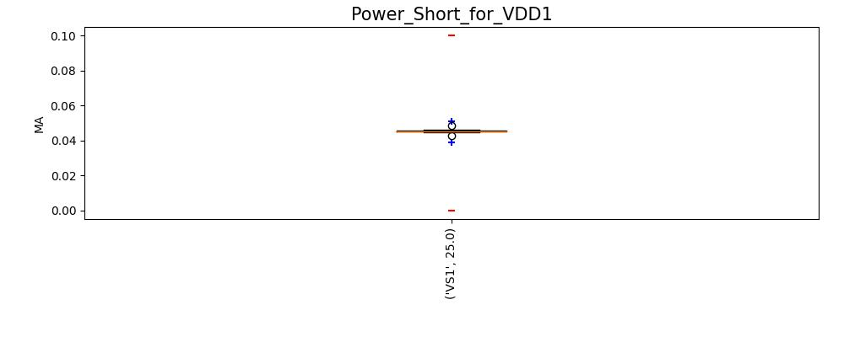

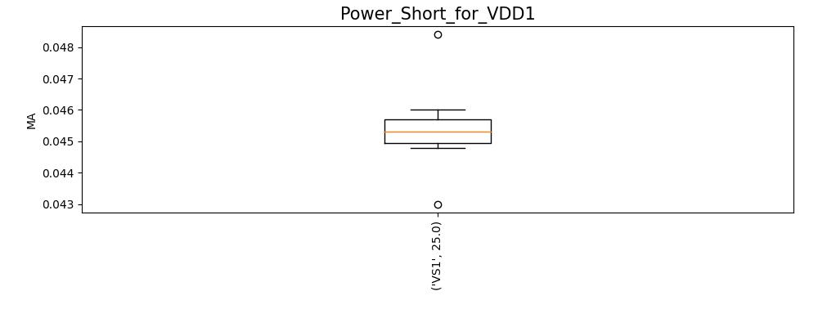

### 3.1.2 Power_Short_for_VDD1 测试结论：

测试结果符合JEDEC-5B规范。

## 3.2 Power_Short_for_VDD2H

测试方法参考测试方案：《LPDDR5样测特性分析测试方案_V4.0.pptx》以及《JESD209-5B》JEDEC LPDDR5标准。

### 3.2.1 Power_Short_for_VDD2H 测试数据分布

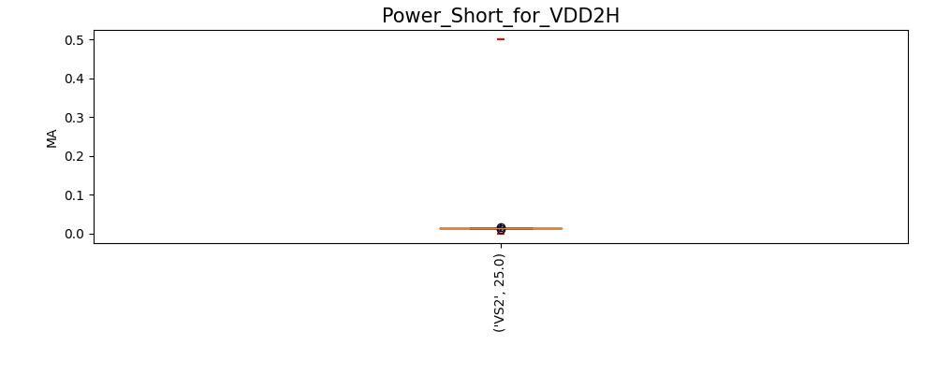

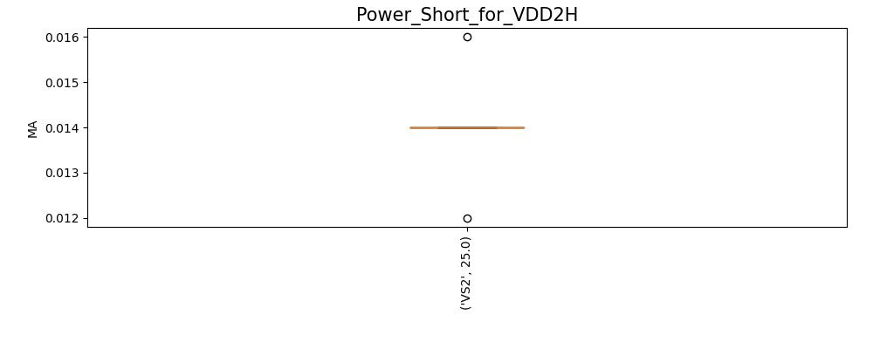

### 3.2.2 Power_Short_for_VDD2H 测试结论：

测试结果符合JEDEC-5B规范。

## 3.3 Power_Short_for_VDD2L

测试方法参考测试方案：《LPDDR5样测特性分析测试方案_V4.0.pptx》以及《JESD209-5B》JEDEC LPDDR5标准。

### 3.3.1 Power_Short_for_VDD2L 测试数据分布

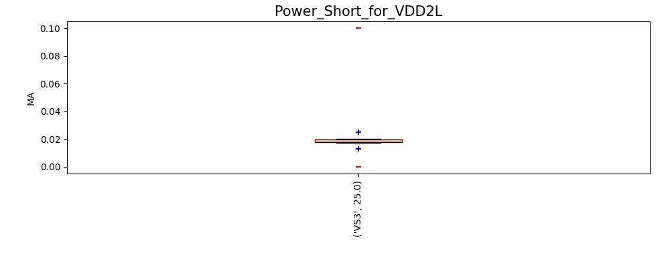

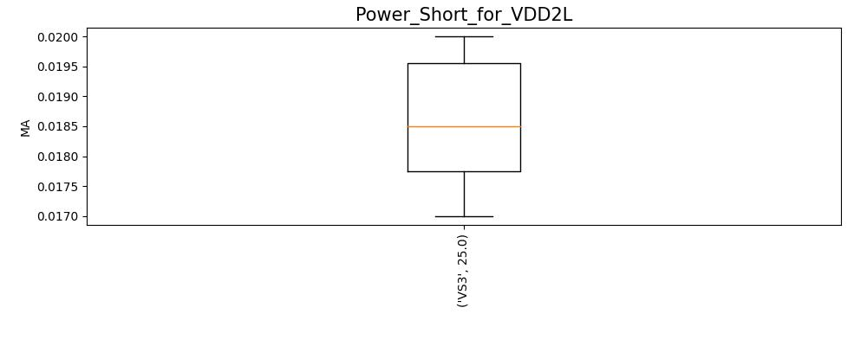

### 3.3.2 Power_Short_for_VDD2L 测试结论：

测试结果符合JEDEC-5B规范。

## 3.4 Power_Short_for_VDDQ

测试方法参考测试方案：《LPDDR5样测特性分析测试方案_V4.0.pptx》以及《JESD209-5B》JEDEC LPDDR5标准。

### 3.4.1 Power_Short_for_VDDQ 测试数据分布

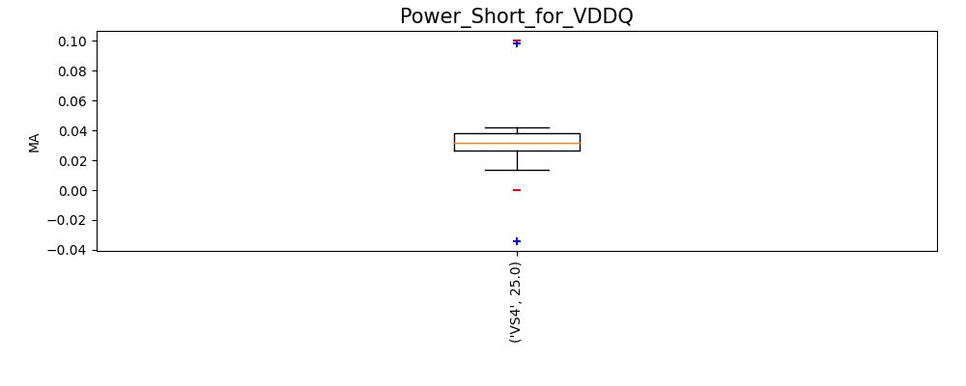

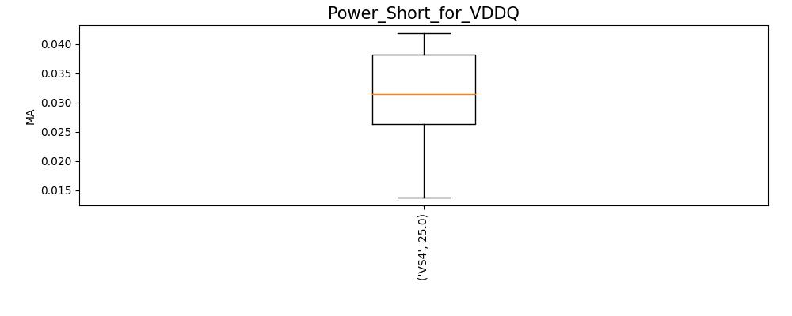

### 3.4.2 Power_Short_for_VDDQ 测试结论：

测试结果符合JEDEC-5B规范。

# 4 DC测试数据